检测报告公开信息表
报告编号 | BPT2024158(ZJCY)
受检单位名称 | 大唐(无锡)综合能源服务有限责任公司
单位地址 | 宜兴市杨巷镇
联系人 | 王鑫
技术服务项目组人员 | 翁建荣、赵宏飞、沈燕明
现场调查日期及人员 | 2024.01.24 | 翁建荣、赵宏飞
现场采样检测日期、人员 | 2024.07.15-2024.07.17 | 赵宏飞、沈燕明
受检单位陪同人 | 王鑫
现场调查照片 | 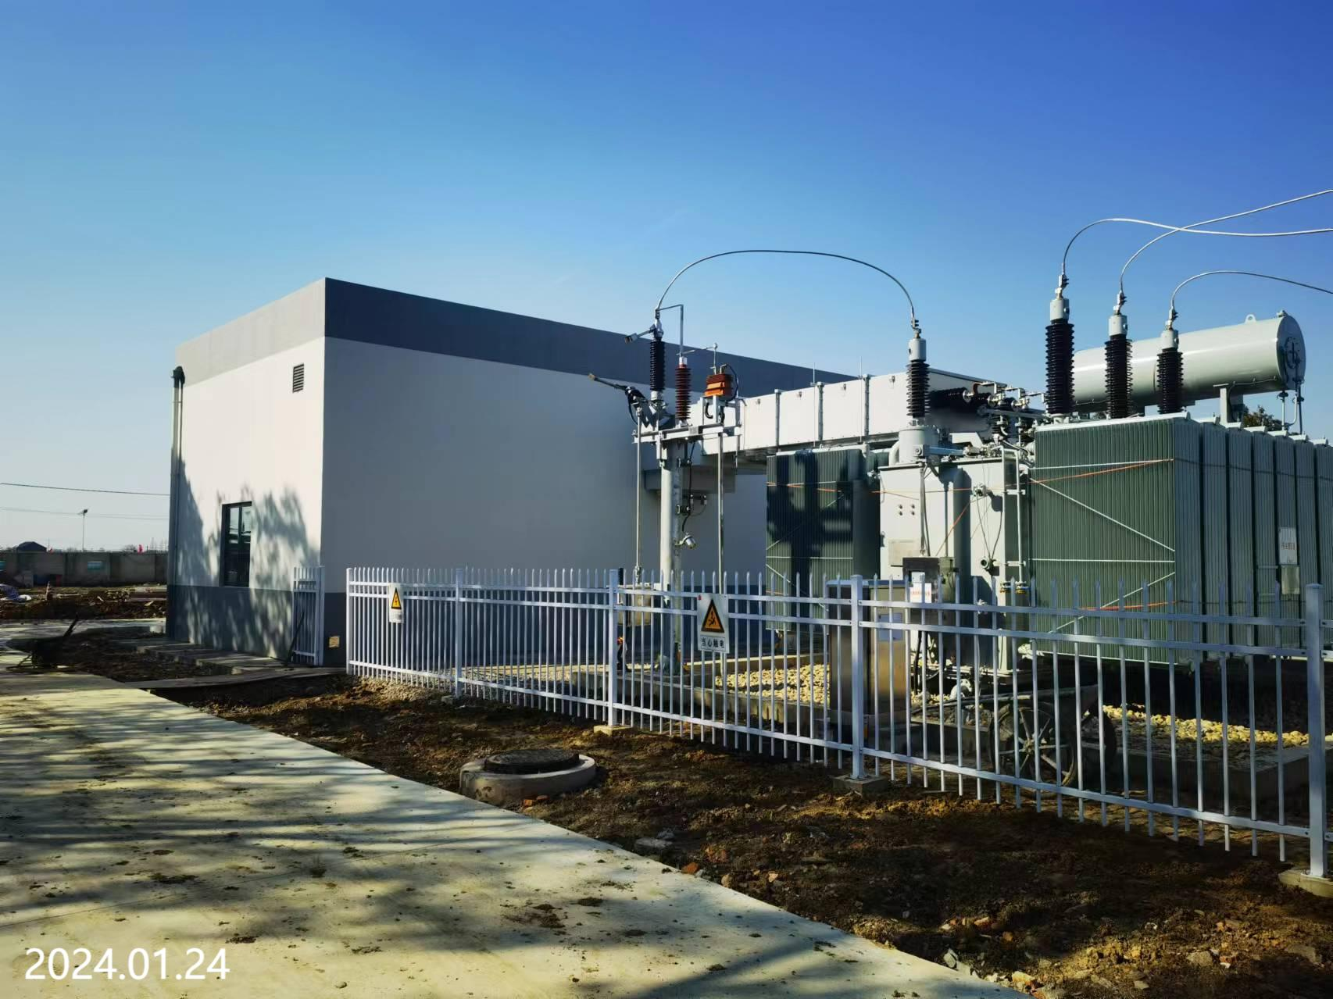 | 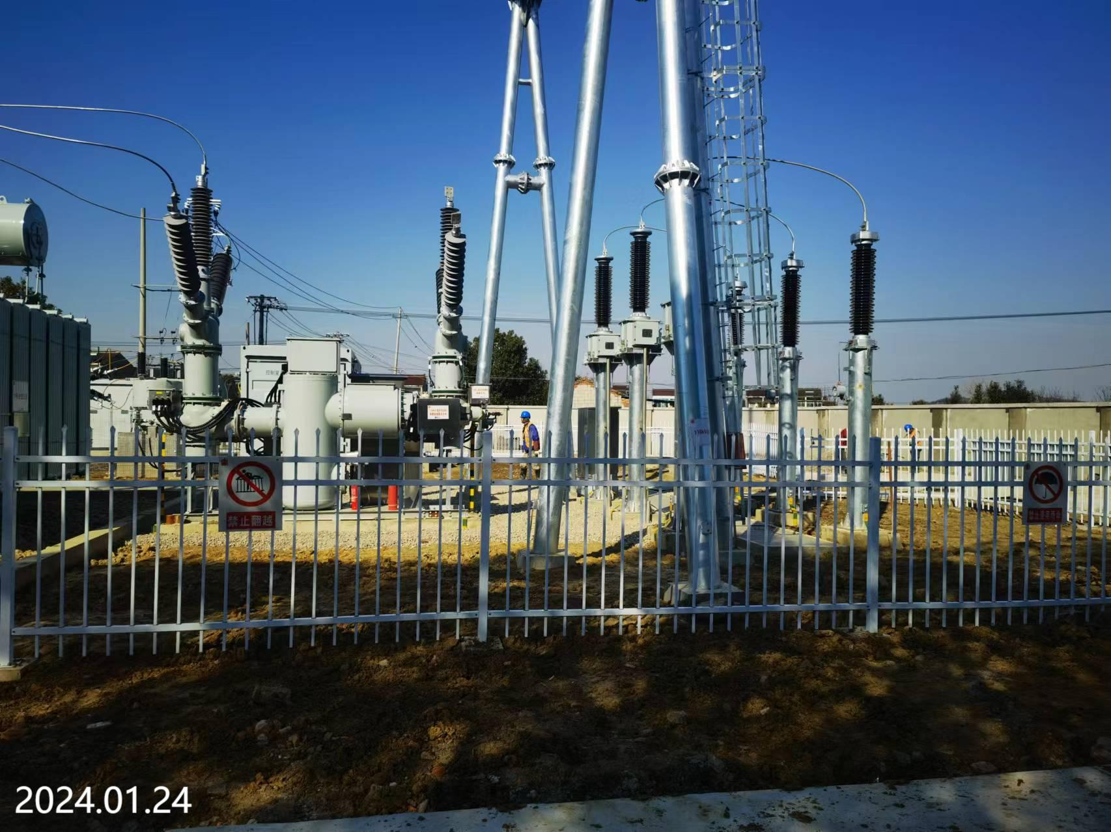
现场采样检测照片 | 企业禁止拍照

